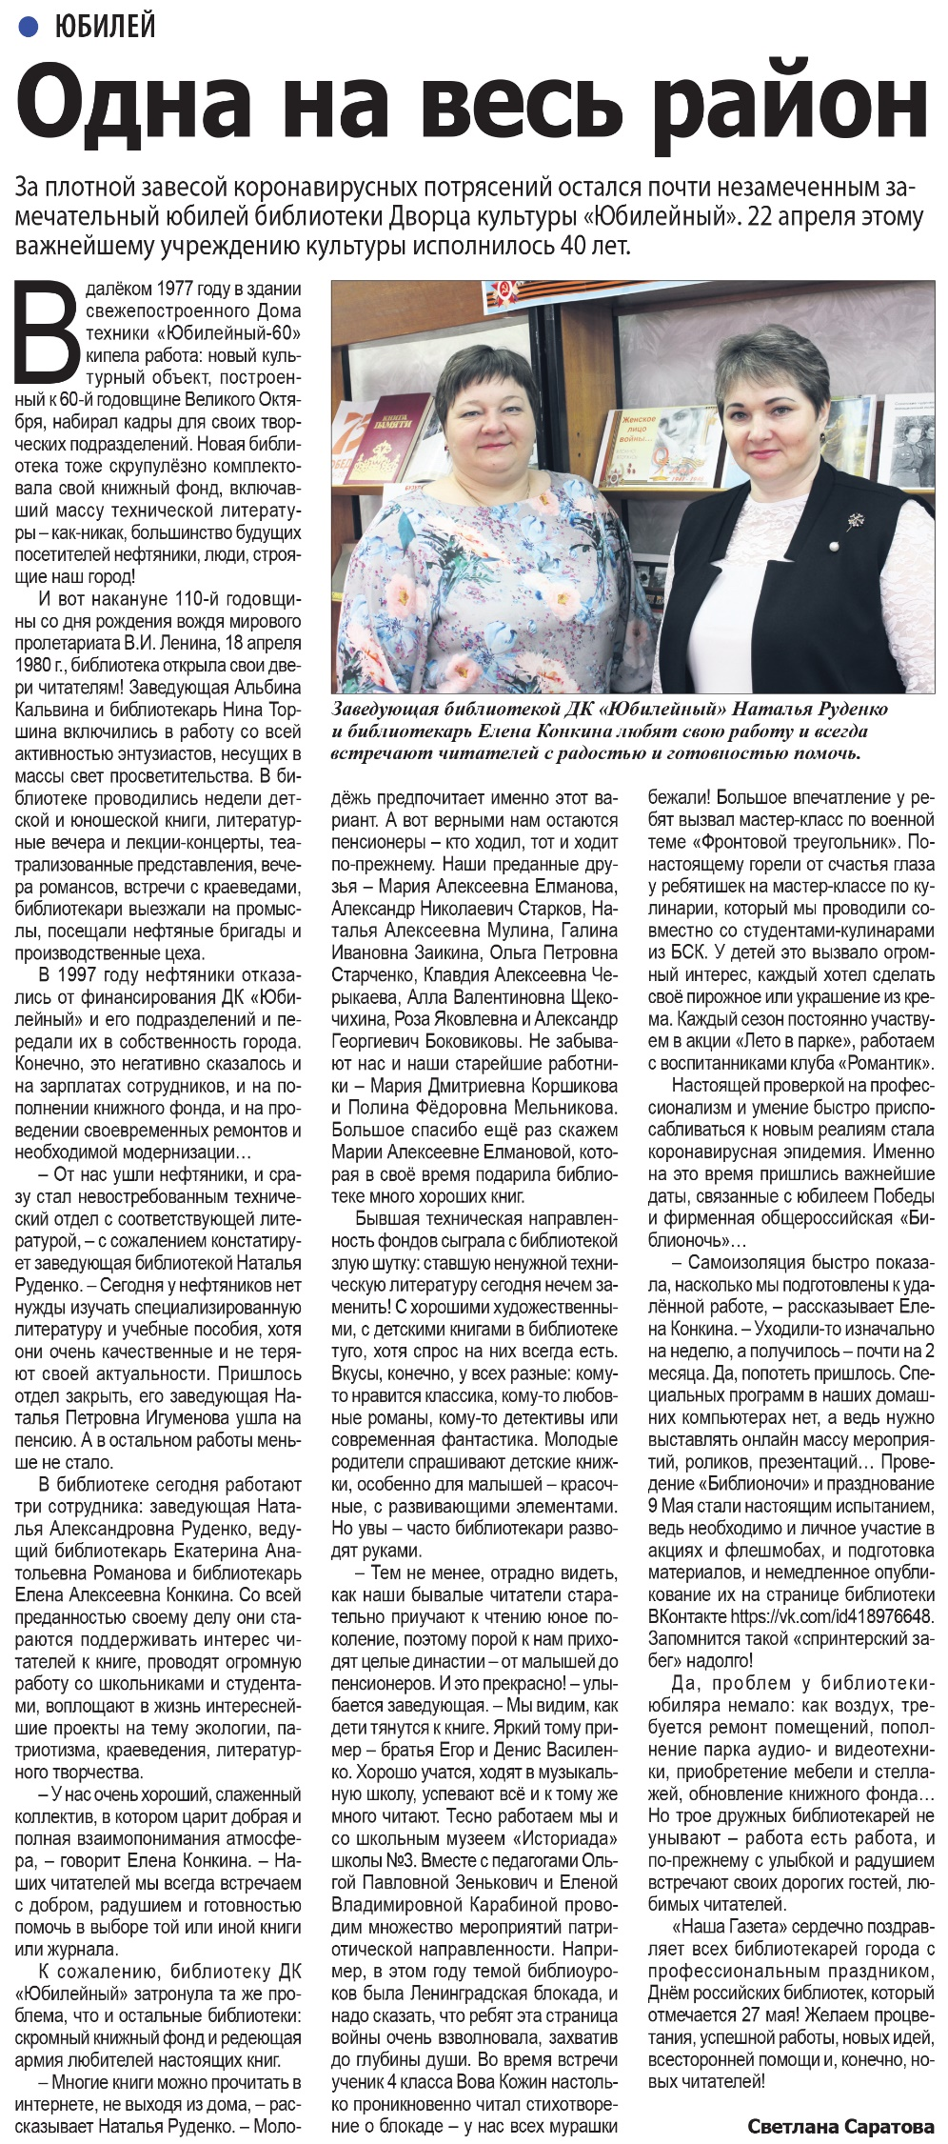

**Саратова С. «Одна на весь район» / С. Саратова // Наша газета. — 2020. — 27 мая. — С. 7.**